Раздел
План границ (Общий вид)
154 153
155 152
156
157
158
159

30:12:042047 :101 160
151

257
:4
147146
148 145
149 144
150 143
142
141
140
258

253 252
254 251
256 250
240 249
255
170 169 241
171 168
167 242
166
165 243 247 248 259
:18 164 30:12:000000:358
244 139
245 246
474645 30:12:041169 172 163
181

48 44 182
49 43 173
50 174
51 175 180
52 176 179
53 177178
42
263 262
264 261
54 265
266
267
268

260
41 30:12:041198
55 :71 269 138
137
162 136
:6 131 135
132 134
201 161 133
236 235
237 234
239 233 118
40 202 238 232 119 117
56 190 189 120
191 188 223 121
187 270 130
186 224 271 125 122
39 185 129 123 116
57 184

192 199 183 225
193 226
30:12:041196 196 197 229 102 113
194 198 227 230 231 124
195 228
200
115 112
111
128 104 110
106 109
105107 108
281
36 35 34 :55
127 114

37 33 290 282988
32 369 291 287 282
292
31 370 368 293
30 371 :3 294 :56
295 126 103
372 272
373 280
20 19 367 218
21 18 222 219 217 101
22 203 220 216 279
215
23 375 214 273 278 283
204 27532760:12:000000:31050 8
374 221 213 274 277
205 :2
38
58 :47 :49 206
365 284
366
24 207 212
29 17 377 208
378 364 209210211 285 99
:52 380 363 30:12:000000:10000 91 96
379 376 98
97

28 356 362 92 93 9495
:2 384 383 382 358 359 360
59
357 361

385 381 :36 :2 :135
386
387 286

388 296
355 90
297

354 350 349 299
351 348 312
352 347 :15 313 311 310 298
389 346 314 309
353 345 :37 :3 308
344 307
315 306 :103040
343 89

:38 390 316 302
305
27 301
398
60 391 399 :57
342

26 392 87
25 :2 394 397 :2
393 88

61 395 396
400 341
16 12 11
13 10
9 317 304
15 8
7
6
62 14
5 30:12:041198 30:12:041198
63 336 335
337 334
340 338 333
332
331 303
339 330
401 329
:38 402 318
403
404 319 86
405 409 320
406 408 85
407 :8
:39 328
1 321
30:12:041196 :15 84
327 323 322 73
326

4 2 324 71
67 68 72

64 66 325 70
3

74 83
65 69 :32 75 82

:32
81
80
76 79
77 78

Macш+a6 1:2500
Условные обозначения
30:12:041196 – номер кадастрового квартала - граница кадастрового квартала
- граница ЗОУИТ
- граница публичного сервитута
- граница объекта с КН KH 30:12:000000:10000
- границы земельных участков по сведениям ЕГРН :2 - кадастровый номер ЗУ
:109 - кадастровый номер ОКС | ǹhc+ 1
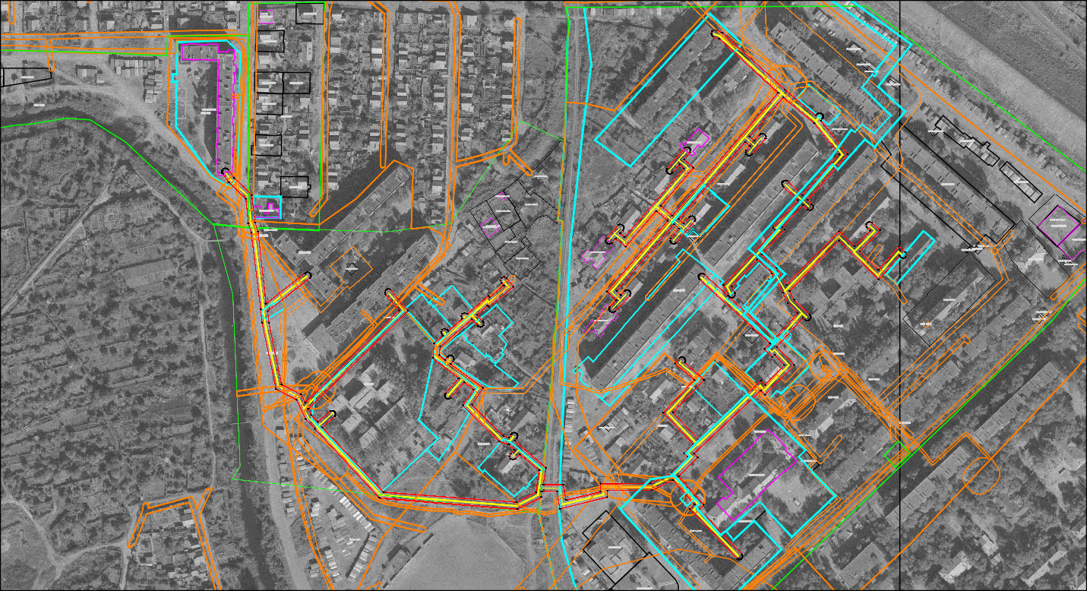

Раздел
План границ (выноска 1)

:18
474645

44

30:12:041169

48
43
49
50
51
52
53
42

54

41
55 :71

30:

56 40

39
57

30:12:041196

36 35 34

38
58 :47
37 33
32
31
30

20 19
21 18
22
23

24

:49

375

365

366

374

370
371
372
373

369

368

367

29 17
377
378

59 28
:52
379
380
376

356
364

363
3
362

:2 384 383 382

357
361
358 359 360

385
386
387

381
:36

388
355

354 350 349

389

27
351
352

353

:38

343
348
347
346
345
344

390
:37

398

342

:15 :3

60
26

61 25
:2

Macштa6 1:1000

391
392
393
394
395 396

397
399

341

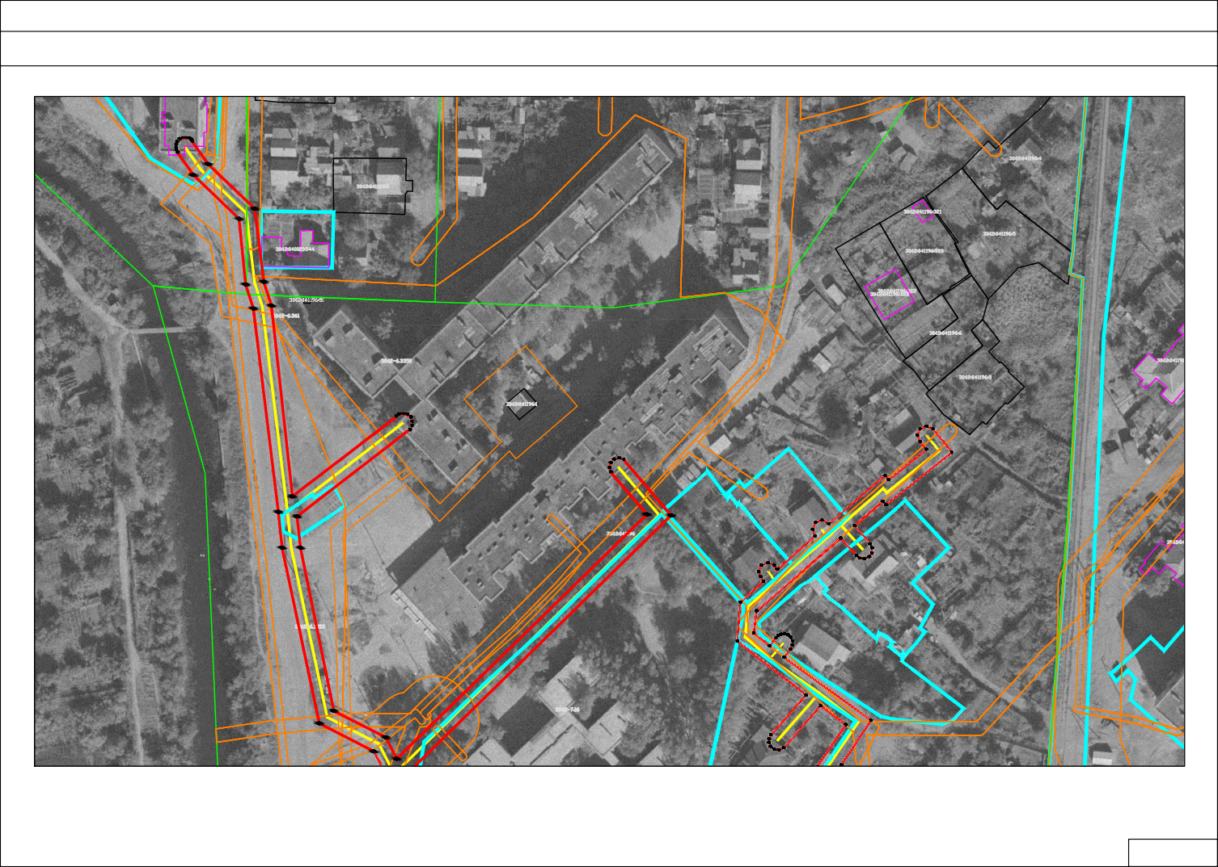

ǹhc+ 2

Paздел
План границ (выноска 2)

:52
:2

384 383 382

380

356

363
362
357
361
358 359 360

30:12:000000:10000

385
386
387

381

:36 :2

388
355

354 350 349

351
352
353
348
347
345
:37

:15 :3
312
313
310
308

389

:38

343
346
344

390

315
314
311 309
307
306

316

305

26

61 25

16

15

:2
13 12 1110
9
8
7
6

391
392
393
394
395 396

397

400
398

399

341

342

:2

317

304
:57

62 14

5
63

336 335

30:12:041198

:38

401
337
340 338

339

402
334
333
332
331
330
329

318

303

404
405
406
403

409

319

86
320
85

30:12:041196

4
407 408

:39

328
1

327

2
67 68

:15
326

323

324

322

71 72

321

84

73

64 3

65
66 325

69

70

:32

74 83
75 82

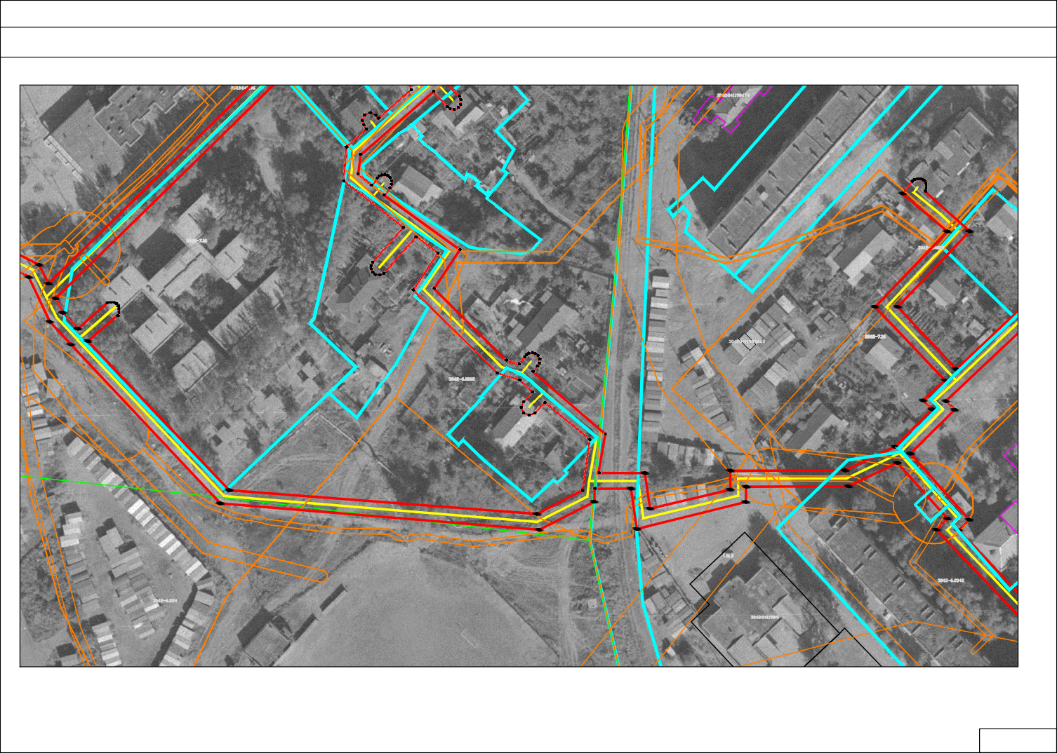

Macштa6 1:1000

ǹhc+ 3

Paздел
План границ (вынocкa 3)

0

297

296

286 :135
90

9394

312
3

310

299

311 309
308
307
306
298

:103040 89

316

305

:57

302

87

301

88

30:12:041198

303

318

319 86
320
85

:8

84

74 83

75 82

76
77 78
:32
81
80
79

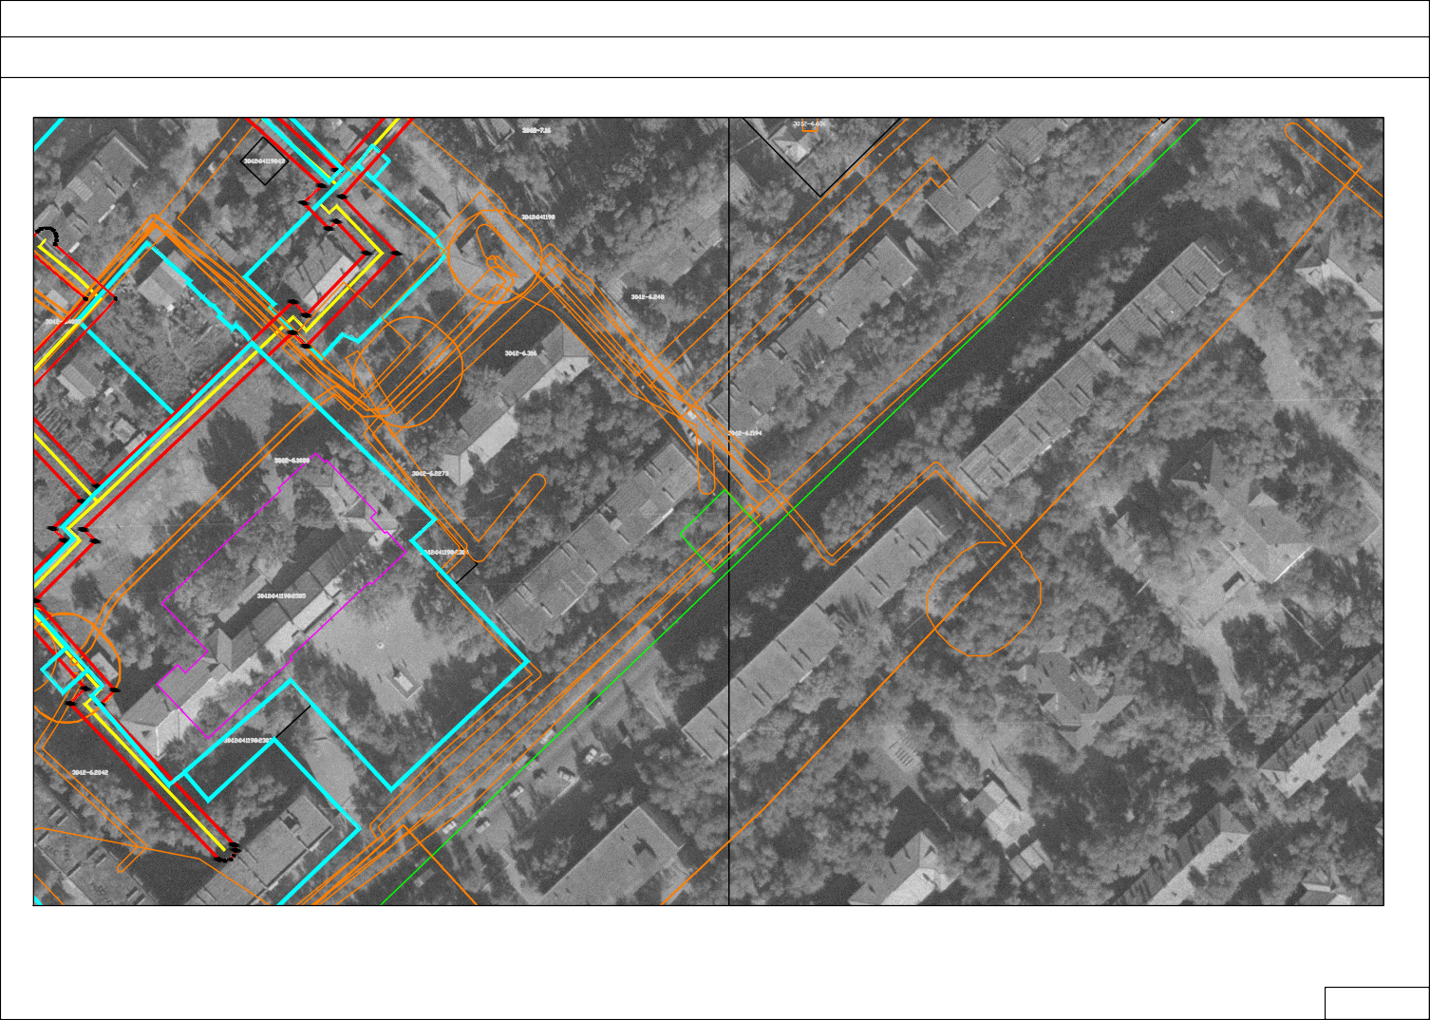

Macштa6 1:1000

ǹhc+ 4

Pаздел
План границ (вынocкa 4)

253 252

240

256
254
251
250
249

171

170 169
168
167
166
165

242
243
244
255
241

247 248

259

139

172
173
174
175
176

180
179

181

182

164

163
245 246

30:12:000000:358

177178

263 262
264
265
266
267
268

261

30:12:041198

201

162

161

236 235
:6

269

260

131

138

132
133

137
136
135
134

191

190 189
188
187
186

202

223

239

224
237

238
234
233
232

270
271

130

125

119
120
121
122

118

117

192
193
194
195

199

198
197
185
184

183

225
226
227
228

230 231
129

102

124
123
116

113

196
200
229

128

115

104

106

112
111
110
109

290 282988

281

127

114
105107108

:55

203

222

218
217
219
291
292
293
294
:3
295
287

272

280
:56
282

126

101

103

220

221
216
215
214
213
:2

273
274
279
278
30
277
276
:12:000000:31050 8

205
206
207
204

212
275

284
283

208
209210
211
285 99
98
97
91 96

30:12:000000:10000
:2

297

296

286 :135
90
92939495

:15

312
313

310

298

299

:3 315
314
311 309
308
307
306
:103040 89

Macштa6 1:1000

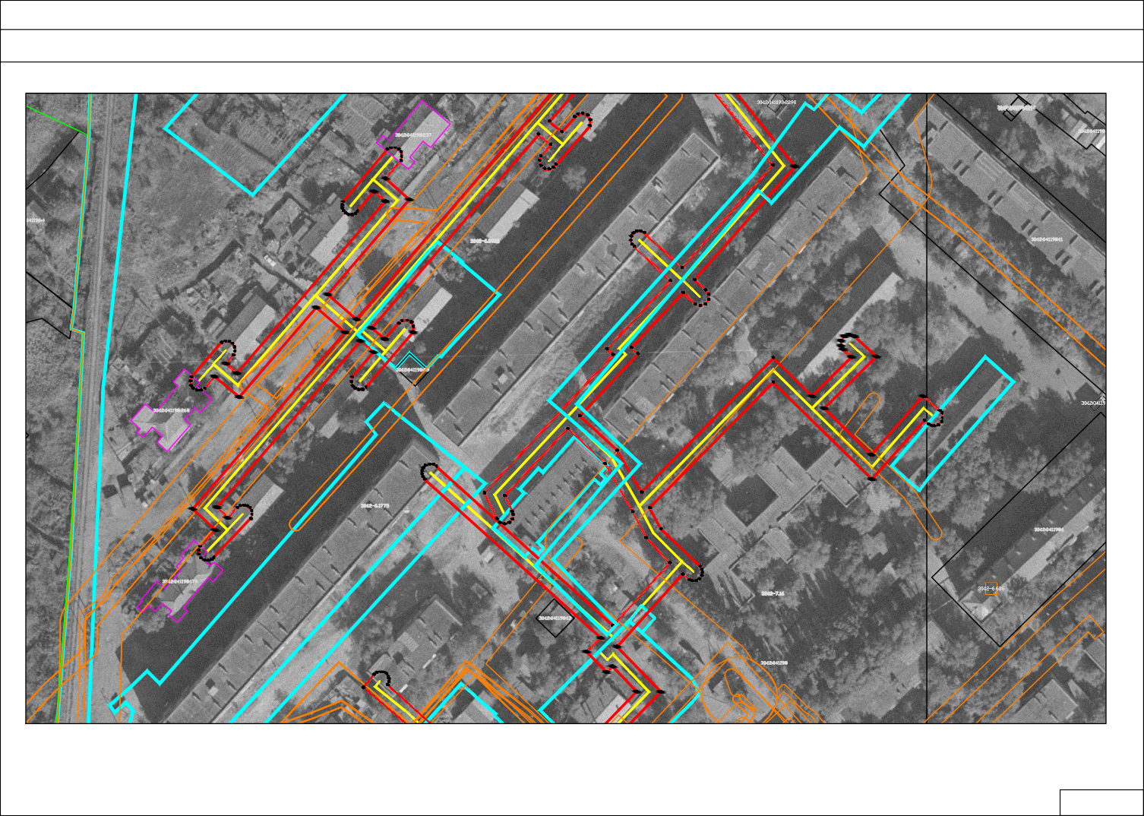

ǹhc+ 5

Pаздел
План границ (вынocкa 5)

154
155
156
157

153

152

158
159

:101

160

151

257

:4
147146

148
149
150

258
145
144
143
142
141
140

253 252

240

256
254
251
250
249

171

170 169
168
167
166
165

242
243
244
255
241

247 248

259

139

172
173
174
175
176

180
179

181

182

164

163
245 246

30:12:000000:358

177178

263 262
264
265
266
267
268

261

30:12:041198

201

162

161

236 235
:6

269

260

131

138

132
133

137
136
135
134

190 189

202

239
237

238
234
233
232

Macштa6 1:1000

119
120

118

117

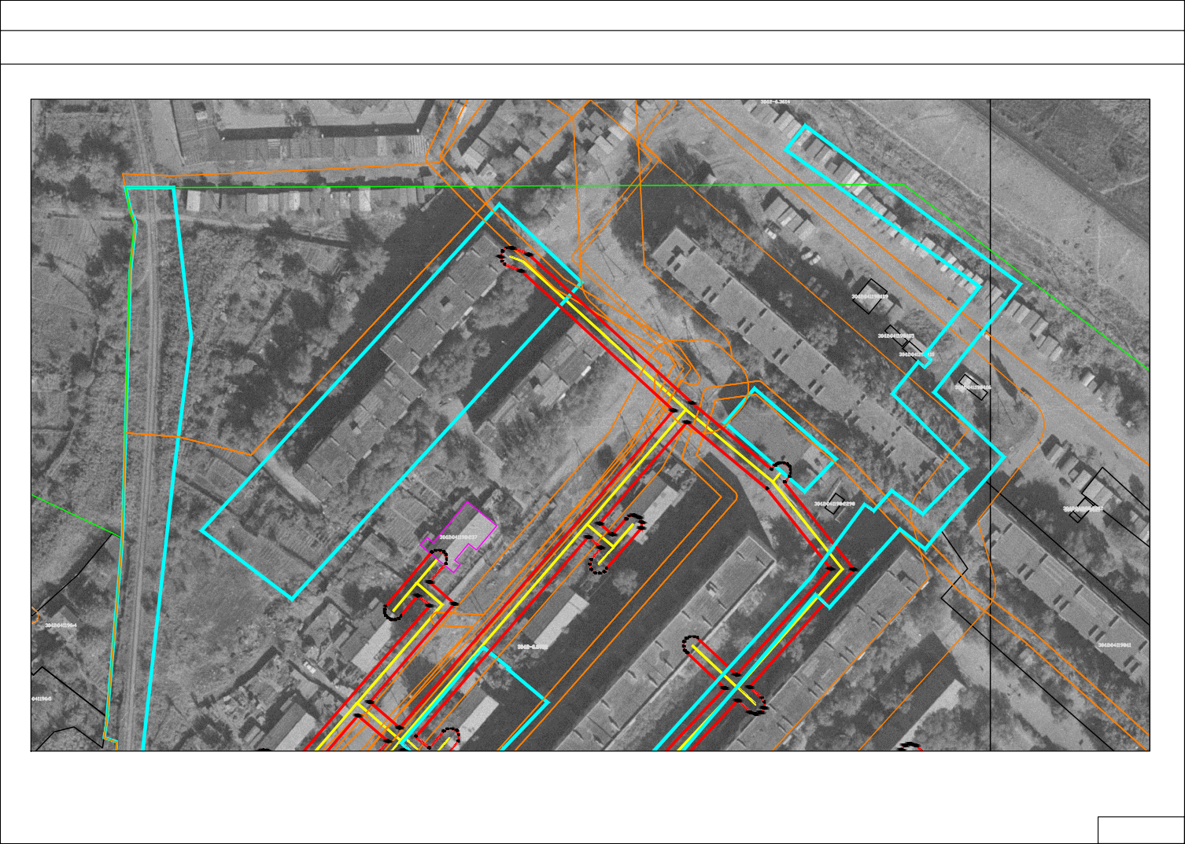

ǹhc+ 6

